Relatório do Projeto

Time e Projeto
Item | Resposta do time
Nome do projeto | Achados e Perdidos Digital
Link do projeto | https://github.com/SpeedKay/Projeto---M2
Repositório no GitHub | https://github.com/SpeedKay/Projeto---M2
Link do board | https://github.com/users/SpeedKay/projects/2

Integrante (nome completo) | RGM | Papel no Scrum
Kayke Luan dos Santos | 11251101835 | Product Owner
Leandro Soares Lazari | 11251102587 | Scrum Master
Rafael Alison dos Santos Antunes | 11251104750 | Developer

Parte 1 - Problema e Função Principal
Item | Resposta do time
Para quem é o projeto | Estudantes, professores, funcionários e demais frequentadores de instituições de Ensino e locais movimentados que possam perder ou encontrar pertences.
Que problema ele resolve | A ausência de um canal único para registrar, consultar e localizar objetos perdidos e encontrados. Atualmente, a comunicação depende de recados, grupos de mensagens, redes sociais ou funcionários, dificultando o acesso às informações e a devolução dos pertences.
Função principal do projeto | Disponibilizar um ambiente virtual no qual usuários possam cadastrar objetos perdidos ou encontrados, consultar um catálogo, pesquisar e filtrar registros, visualizar detalhes e fotografias e entrar em contato para facilitar a devolução.
Ferramentas de IA que o time vai usar | ChatGPT como apoio à organização de requisitos, revisão textual, elaboração de critérios de aceitação, diagramas e esclarecimento de dúvidas técnicas. Outras ferramentas somente se forem efetivamente utilizadas pelo grupo.
Em que partes do trabalho a IA vai ajudar | Apoio à decomposição das histórias, identificação de critérios de aceite, revisão de documentação, sugestões de testes e explicações técnicas. A IA não substitui decisões do grupo nem valida a execução real do sistema.
Como o time confere o que a IA produz | Conferência com o backlog e os critérios DoR/DoD; revisão por pelo menos um integrante; execução manual dos fluxos e testes; inspeção do código e confirmação de que as informações correspondem ao comportamento implementado.
O que daria errado neste projeto em Cascata | Mudanças descobertas tardiamente nos campos, regras de contato, permissões e fluxo de recuperação poderiam exigir retrabalho. A validação somente ao final atrasaria a identificação de problemas de usabilidade e requisitos incompletos.

Parte 2 - Product Backlog
Em ordem de valor, atualizado a cada entrega. Histórias no formato Como <usuário>, quero <ação> para <benefício>.
# | História | Critérios de aceite | Pontos | Sprint
US01 | Como usuário, quero cadastrar um objeto perdido para divulgar informações sobre algo que perdi. | Formulário aceita nome, descrição, categoria, localização e contato; valida obrigatórios; salva e confirma o registro. Imagem quando disponível. | 5 | 1
US02 | Como usuário, quero cadastrar um objeto encontrado para ajudar o proprietário a recuperá-lo. | Permite indicar que o objeto foi encontrado; registrar dados e local; validar campos; salvar no catálogo. | 5 | 1
US03 | Como usuário, quero visualizar uma lista de objetos cadastrados para procurar meus pertences ou identificar objetos que encontrei. | Catálogo lista registros disponíveis e apresenta informações resumidas; permite abrir um item. | 3 | 1
US04 | Como usuário, quero visualizar os detalhes de um objeto para verificar se ele corresponde ao que estou procurando. | Página de detalhes apresenta nome, descrição, categoria, localização, imagem e contato conforme regras de privacidade definidas. | 3 | 1
US05 | Como usuário, quero pesquisar objetos pelo nome ou descrição para encontrar registros específicos. | Campo de busca retorna registros compatíveis com nome ou descrição; mensagem adequada quando não houver resultados. | 5 | 2
US06 | Como usuário, quero filtrar objetos por categoria e localização para facilitar minha busca. | Filtros por categoria e localização podem ser aplicados e combinados; opção de limpar filtros. | 3 | 2
US07 | Como usuário, quero visualizar fotografias dos objetos para facilitar sua identificação. | Imagem cadastrada é exibida na listagem/detalhes; ausência de imagem não quebra a página. | 2 | 2
US08 | Como usuário, quero informar meus dados de contato para que outras pessoas possam entrar em contato comigo sobre um objeto cadastrado. | Cadastro permite informar contato; exibição segue regra de negócio definida e não expõe dados além do necessário. | 3 | 2
US09 | Como usuário, quero editar ou excluir meus próprios registros para manter as informações atualizadas. | Criador consegue editar/excluir seu registro; usuário sem permissão é impedido; alterações persistem. | 5 | 3
US10 | Como administrador, quero acompanhar e gerenciar os registros para manter a organização da plataforma. | Administrador acessa gestão global e consegue acompanhar registros; usuários comuns não acessam painel administrativo. | 5 | 3
US11 | Como usuário, quero marcar um objeto como recuperado para informar que ele já foi devolvido ao proprietário. | Usuário autorizado marca como recuperado; situação é atualizada e identificada no catálogo/detalhes. | 2 | 3

Item | Resposta do time
História que falhou no INVEST: qual letra falhou e como ela ficou | US08 – inicialmente poderia falhar em Testável (T), caso não estivesse definida a regra de exibição dos contatos. Ajuste proposto: especificar quais campos de contato são aceitos, quando são exibidos e quais testes confirmam que somente as informações autorizadas ficam visíveis. Validar com o grupo antes de considerar a história pronta.

Parte 3 - DoR e DoD
# | Definition of Ready | Definition of Done
1 | Campos do formulário mapeados: nome, descrição, categoria, localização, imagem (quando disponível) e contato; obrigatoriedade definida. | Tela e lógica funcionam conforme critérios de aceite; cadastro e consulta executados com sucesso.
2 | Regras de negócio definidas: tipo perdido/encontrado, validações, exibição de contato e fluxo de recuperação. | Validações impedem campos obrigatórios vazios e formatos/tamanhos de imagem não permitidos.
3 | Esboço das telas definido: formulário, catálogo, detalhes e painel administrativo quando aplicável. | Operações CRUD integradas ao banco; edição, exclusão e status recuperado persistem corretamente.
4 | Modelo de dados definido para objetos e vínculo com usuário; dependências identificadas. | Permissões verificadas: somente criador altera/exclui o próprio registro; somente administrador acessa gestão global.
5 | História delimitada, estimada, priorizada, com critérios de aceitação compreendidos e sem dependências pendentes. | Código revisado e testado; interface verificada em computador e celular; alterações sincronizadas no GitHub.

Coluna do board | WIP | Política para entrar na coluna
Product Backlog | Sem limite | História identificada, descrita e priorizada pelo valor para o usuário.
A Fazer | 3 | História priorizada, estimada, com critérios de aceitação e atendendo à DoR.
Em andamento | 2 | Integrante responsável inicia a implementação; tarefa e responsável registrados.
Em revisão / Testes | 2 | Implementação concluída e pronta para revisão de código e execução dos critérios de aceite.
Concluído | Sem limite | Critérios de aceite atendidos, testes realizados, DoD cumprida e alterações integradas ao repositório.

Parte 4 - Board e BPMN

Processo da função principal em BPMN
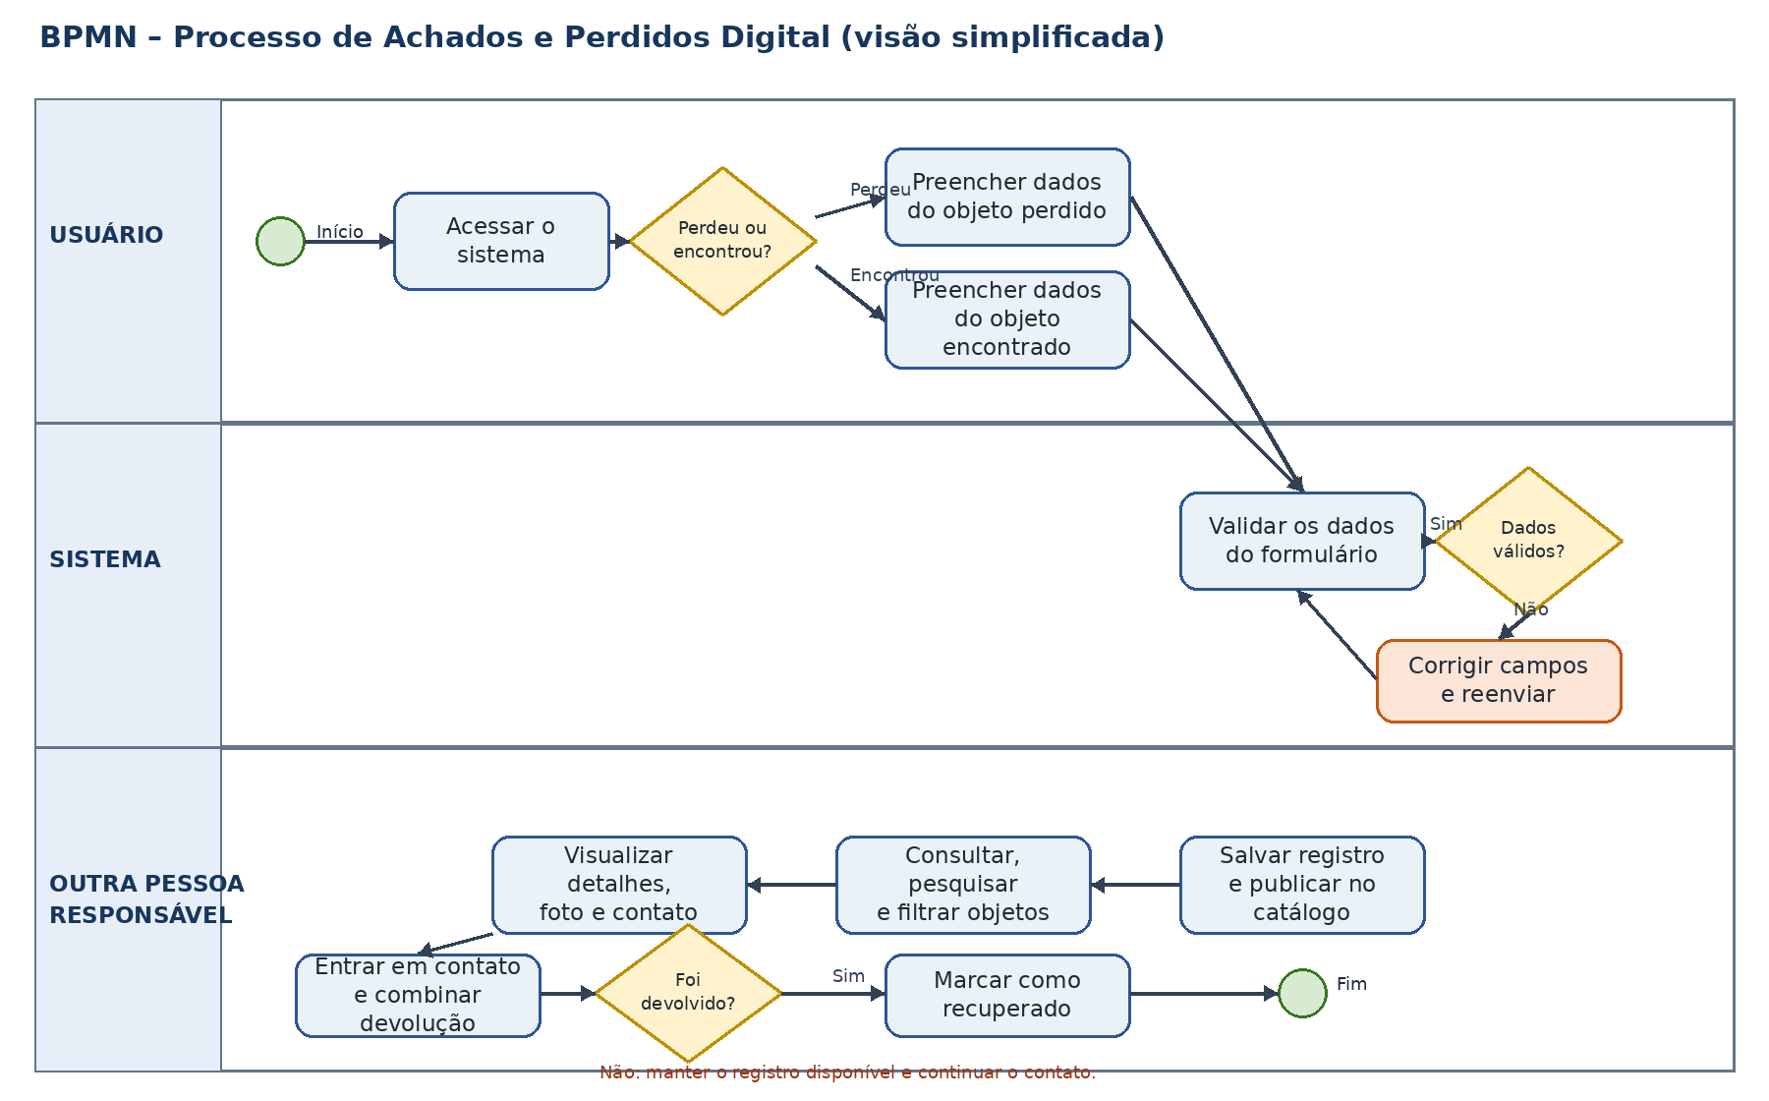

Parte 5 - XP e Entrega
Prática do XP | Como o time usou | Evidência
Programação em par | Planejada para tarefas de maior complexidade, com dois integrantes revisando conjuntamente a solução. | Registrar issue/PR, participantes e trecho revisado. Preencher após ocorrer.
Testes (TDD ou testes antes da entrega) | Planejar testes para validações de formulário, cadastro, pesquisa, permissões e recuperação antes de considerar a história concluída. | Casos de teste e resultados anexados ao cartão/PR. Confirmar prática realmente aplicada.
Integração contínua e refatoração | Manter alterações pequenas no GitHub, revisar antes de integrar e melhorar código sem alterar comportamento. | Commits, pull requests e histórico do repositório. Evidências reais a inserir.

Item | Resposta do time
Nível de entrega escolhido e motivo | Entrega incremental de um MVP funcional, priorizando cadastro de objetos perdidos/encontrados e consulta ao catálogo. O escopo será ampliado em ciclos, conforme as Sprints e o feedback dos usuários.
Como o deploy é feito | A definir conforme a tecnologia e a hospedagem escolhidas pelo grupo. Até essa definição, validar localmente e registrar no relatório o ambiente, os comandos e a URL efetivamente utilizados..

Sprint 1 - de 10/11 a 17/11
Item | Resposta do time
Meta da Sprint

História selecionada | Pontos | Pronta ou voltou

Imagem do board no fim da Sprint

Burndown da Sprint

Métricas da Sprint 1
Métrica | Valor | Como foi calculada
Lead Time médio
Cycle Time médio
Throughput
Velocity

Item | Resposta do time
O que esses números dizem e o que o time fez com isso
Review: o que foi mostrado e o que mudou no backlog por causa dela
Técnica de retrospectiva usada
Ação de melhoria e responsável
Como o time vai saber se a ação funcionou

Sprint 2 - de 17/11 a 24/11
Item | Resposta do time
Meta da Sprint

História selecionada | Pontos | Pronta ou voltou

Imagem do board no fim da Sprint

Burndown da Sprint

Métricas da Sprint 2
Métrica | Valor | Como foi calculada
Lead Time médio
Cycle Time médio
Throughput
Velocity

Item | Resposta do time
O que esses números dizem e o que o time fez com isso
Review: o que foi mostrado e o que mudou no backlog por causa dela
Técnica de retrospectiva usada
Ação de melhoria e responsável
Como o time vai saber se a ação funcionou
A ação da Sprint 1 foi aplicada? Funcionou?

Sprint 3 - de 24/11 a 01/12
Item | Resposta do time
Meta da Sprint

História selecionada | Pontos | Pronta ou voltou

Imagem do board no fim da Sprint

Burndown da Sprint

Métricas da Sprint 3
Métrica | Valor | Como foi calculada
Lead Time médio
Cycle Time médio
Throughput
Velocity

Item | Resposta do time
O que esses números dizem e o que o time fez com isso
Review: o que foi mostrado e o que mudou no backlog por causa dela
Técnica de retrospectiva usada
Ação de melhoria e responsável
Como o time vai saber se a ação funcionou
A ação da Sprint 2 foi aplicada? Funcionou?

Parte 6 - Teste por Alguém de Fora do Time
Item | Resposta do time
Quem testou o projeto
O que a pessoa disse
O que entrou no backlog por causa disso

Parte 7 - CFD do Projeto

Item | Resposta do time
O que o diagrama mostra sobre o fluxo do time

Parte 8 - Registro de Uso da IA
Pelo menos 3 registros por Sprint, com todos os integrantes, e pelo menos 1 erro da IA encontrado por Sprint.
Data | Quem | Ferramenta | O que pediu | O que aceitou | O que corrigiu e por quê

